Estimation de l’impédance mécanique humaine lors d’interactions physiques avec un robot
Vincent Fortineau^{1,2}, Isabelle Siegler², Maria Makarov, ¹ Pedro Rodriguez-Ayerbe¹
1- L2S, 2- CIAMS
vincent.fortineau@centralesupelec.fr

Résumé
Avec le développement de la robotique interactive - que ce soit à travers des exosquelettes, des robots médicaux, ou des robots industriels collaboratifs - comprendre et reproduire les propriétés des interactions physiques de l’humain avec son environnement est devenu sujet important pour la sécurité, l’adaptabilité et l’efficacité énergétique des robots.

L’étude du contrôle moteur humain sous les prismes de l’automatique et des neurosciences s’inscrit donc dans cette démarche depuis plusieurs décennies [1]. L’étude de l’impédance mécanique de l’humain, et donc de la biomécanique, permet de modéliser des relations entre les forces d’interactions et les variables cinématiques lors de contacts physiques. L’identification des paramètres constitutifs de l’impédance reste un sujet d'actualité, d'une part pour surveiller de potentiels changements (fatigue, opérateurs différents), et adapter au mieux les stratégies de commande à l'utilisateur, et d'autre part pour s'inspirer des stratégies humaines et accroitre la robustesse de l'interaction robotique.

En continuant les travaux s’intéressant la tâche de jonglerie [2] pour y intégrer des problématiques dynamiques, nous proposons une méthodologie d’évaluation d’impédance au cours de la tâche rythmique en utilisant un robot articulé [3]. L’ambition finale est de mesurer le comportement biomécanique humain en perturbant le moins possible la tâche effectuée, puis d’évaluer la robustesse de la tâche et de l’interaction avec le robot, pour proposer une stratégie de commande inspirée par ces études.
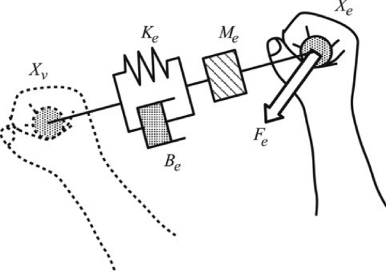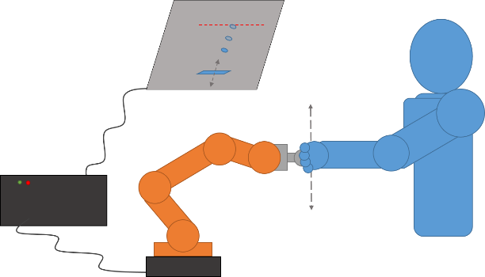

Références
- [1] N. Hogan, “Adaptive control of mechanical impedance by coactivation of antagonist muscles,” IEEE Trans. Autom. Control, vol. 29, no. 8, pp. 681–690, Aug. 1984.
- [2] G. Avrin, I. A. Siegler, M. Makarov, and P. Rodriguez-Ayerbe, “The self-organization of ball bouncing,” Biol Cybern, vol. 112, no. 6, pp. 509–522, Dec. 2018
- [3] V. Fortineau, M. Makarov, P. Rodriguez-Ayerbe, I. A. Siegler. Interactive robotics for human impedance estimation in a rhythmic task. 2020 IEEE 16th International Conference on Automation Science and Engineering (CASE), Aug 2020.
- Human impedance estimation during physical interaction with a robot
- Vincent Fortineau^{1,2}, Isabelle Siegler², Maria Makarov, ¹ Pedro Rodriguez-Ayerbe¹
- 1- L2S, 2- CIAMS
- vincent.fortineau@centralesupelec.fr

Abstract
Understanding and reproducing the properties of human physical interactions with various environments is an active research topic for security, efficiency and adaptability, notably because of the emergence of interactive robotics – we can cite exoskeletons, medical robots, industrial cobots...

For decades, human motor control has been studied through the lens of control theory and neural sciences to deal with these subjects [1]. The study of human, mechanical impedance and biomechanics allows modelling the relationships between forces and kinematics during physical interactions. Identifying the parameters of such models is still a relevant subject. On the one hand, to observe changes during interactions (fatigue, new operator, …) to improve the control strategies and adapt them to the manipulator, and on the other hand to draw inspiration from human strategies and increase the robustness of robot interactions.

As a continuation of previous work dealing with a benchmark rhythmic task [2], dynamic considerations were added, with an estimation methodology for human arm impedance during the task using a poly-articulated robot [3]. The aspiration is to measure the human biomechanical behaviour seamlessly, then study both the robustness of the task and the interaction with the robot to propose a bio-inspired control strategy.

References
- [1] N. Hogan, “Adaptive control of mechanical impedance by coactivation of antagonist muscles,” IEEE Trans. Autom. Control, vol. 29, no. 8, pp. 681–690, Aug. 1984.
- [2] G. Avrin, I. A. Siegler, M. Makarov, and P. Rodriguez-Ayerbe, “The self-organization of ball bouncing,” Biol Cybern, vol. 112, no. 6, pp. 509–522, Dec. 2018
- [3] V. Fortineau, M. Makarov, P. Rodriguez-Ayerbe, I. A. Siegler. Interactive robotics for human impedance estimation in a rhythmic task. 2020 IEEE 16th International Conference on Automation Science and Engineering (CASE), Aug 2020.

